Вчера глава управы района Теплый Стан Роман Геннадьевич Рябченко провел встречу с жителями дома по адресу ул. Академика Варги, д.20.
13.11.2024
Вчера глава управы района Теплый Стан Роман Геннадьевич Рябченко провел встречу с жителями дома по адресу ул. Академика Варги, д.20. На встрече обсуждались вопросы содержания жилого дома и благоустройства прилегающей территории.
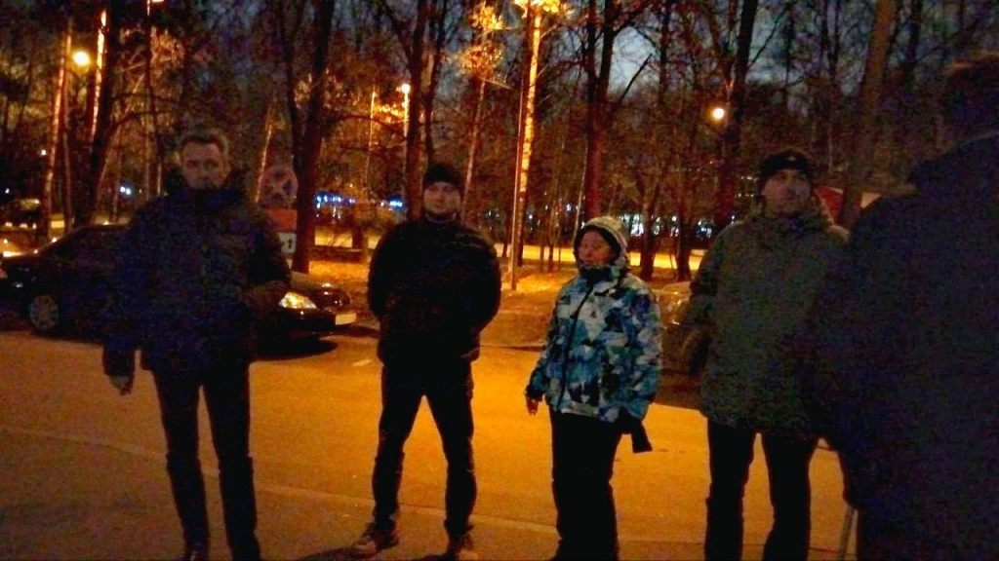
Жители обратили внимание на актуальные проблемы, такие как поддержание чистоты и порядка, необходимость ремонта отдельных участков дома, а также улучшение состояния дворовой территории. Роман Геннадьевич выслушал все замечания и предложения, пообещав оперативно проработать пути их решения и внести коррективы в планы по благоустройству.
Подобные встречи помогают наладить конструктивный диалог между управой и жителями, что особенно важно для создания комфортных условий жизни в районе. Управа района Теплый Стан продолжает активно работать над повышением качества обслуживания жилого фонда и улучшением окружающей среды.

Адрес страницы: http://teplystan.mos.ru/social-services/detail/12658418.html
Управа района Теплый Стан города Москвы

